Sir Pipe

N4

Anton Habén, Daniel Cederlund, Simon Dahlgren, Johan Kullberg, Kamil Binko,

Version 1

Projekt 1 – DA270A

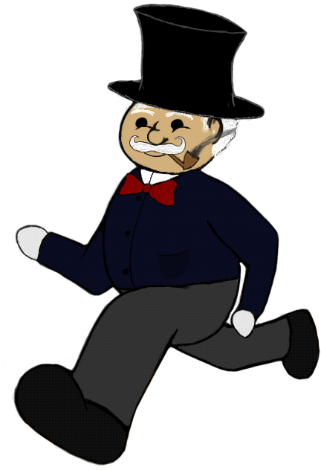

Sir Pipe

**Innehållsförteckning**

Produktbeskrivning 3

Kundkrav 3

Här började projektet 4

Navigation i menyn och i spel 5

Menyns gränssnitt __________ 6

Struktur 7

Bilder 9

**Produktbeskrivning**

Vårt projekt innebar att skapa ett valfritt spel till en arkadmaskin. Spelet vi valt att göra är en blandning mellan pussel- och plattfromsspel. Spelet är uppbyggt så att det max kan ta 10 minuter att spela eftersom det tänkt spelas på en arkadmaskin och det finns eventuellt andra som vill spela. Vi har gjort hela spelet, alla texturerna och animationer samt alla ljudeffekter på egen hand. Spelet kommer att kunna spelas i singelplayer och i multiplayer för att locka olika sorters spelare. Singelplayer är gjort för en spelare och alla banor är gjorda så att man som ensam spelare kan klara av dem. Multiplayer däremot är gjort så att man med sin medspelare måste hjälpas åt för att kunna klara av banorna.

**Kundkrav**

Vår kund var Jeanette Eriksson och av henne fick fem grupper i uppgift att bygga en fysisk arkadmaskin, designa ett tillhörande system för att spela spel och att utveckla arkadspel till denna maskin. Frivilliga från varje grupp skulle till en början fokusera på byggandet av själva maskinen. En grupp skulle ta hand om systemet som skulle driva arkadmaskinen och de resterande fyra grupperna skulle ägna sin tid åt att göra spel åt maskinen.

Vi tillhörde en av grupperna som valde att fokusera på att skapa ett arkadspel till maskinen. Detta spel skulle ha en “Arkadkänsla” och inte vara för långt. Kunden ville att en person skulle kunna spela en omgång lagom länge för att fler än en person skulle få chansen att få tillgång till maskinen.

**Här började projektet**

Inledningsvis hade vi många idéer om vad vi skulle göra för ett spel eftersom vi hade fria händer. Vi valde att ställa oss vid en whiteboard och skriva upp alla tänkbara idéer för att sedan utesluta förslag efter förslag. ”Det ska vara ett arkadmaskinspel och det får inte ta för lång tid, sedan måste vi kunna klara av programmeringen till spelet - gör vi det?”. Se bild 1, 3, 4.

Vi spelade lite spel på miniclip som har många olika spel och tillsist fick vi idén till vårt spel. Det skulle vara en blandning mellan plattfrom- och pusselspel. Tankarna gick vidare till vilka mekaniker vi skulle ha med. Vi satte oss ner och skrev ett långt dokument om tänkbara funktioner och mekaniker som både skulle göra att spelet fungerade bra men också göra spelet roligt att spela. Först efter detta kunde vi börja skapa vårt spel. Se bild 2.

Eftersom vi var fem stycken i vår grupp vilket kan anses vara en för mycket så fick vi dela upp arbetet beroende på varje persons egenskaper. Vi valde att göra spelet från grunden och inte ta någon annas ljud eller texturer. Alltså valde vi att en skulle koncetrera sig på ljud, en på texturer en på göra maps och två som tog hand om programmeringen. När vi väl fått en mapeditor så började vi att rita våra egna banor med penna och papper för att komma på bra idéer för vårt spel. Se bild 5 och 6

**Navigation i menyn och i spelet**

För att navigera i spelets menyer och i själva spelet använder sig spelaren av en styrspak och två knappar. I menyerna används styrspaken till att navigera uppåt och nedåt i menyerna.

Den högra knappen används för att gå vidare till det markerade alternativets sida och den vänstra knappen används för att gå tillbaka ett steg i menyerna.

Väl inne i spelet kan antingen en eller två spelare styra sina respektive karaktärer genom att röra sin styrspak i den riktning spelaren vill röra sig. Att trycka spaken uppåt gör att spelarens karaktär börjar klättra på en intilliggande stege om sådan finns. Att trycka spaken nedåt resulterar i att spelarens karaktär klättrar ner för den eventuella stegen igen.

De två knapparna spelaren har tillgång till har vars en funktion. Den första används till att hoppa, och den andra används som en action-knapp. Denna action-knapp används för att dra i spakar eller trycka på knappar i spelet för att på så sätt komma vidare. Så fort spelet tar slut, på grund av att tiden spelaren har till sitt förfogande tar slut, skickas spelaren vidare till en skärm där denne får skriva in sitt önskade namn för att sedan hamna på highscorelistan. Se bild 11.

**Menyns gränssnitt**

Gränssnitten i spelet SirPipe är menyerna och banorna där själva spelandet äger rum. Vi har två gränssnitt. Själva menyn har flera nivåer i form av undermenyer och spelet som har flera nivåer i form av faktiska nivåer i spelet. Det spelaren stöter på först är huvudmenyn. Om spelaren väljer första alternativet i menyn kommer denne till enspelardelen av spelet. För att komma till nästa nivå i det gränssnittet gäller det att klara av banan innan den totala speltiden runnit ut. Se bild 7.

Om Spelaren istället valt alternativ två i huvudmenyn hade denna aktiverat flerspelarläget och varit tvungen att samarbeta med en annan individ för att kunna ta sig vidare till nästa nivå inom spelgränssnittet.

Alternativ tre i huvudmenyn leder spelaren till tutorial-nivån där spelaren utsätts för alla element denna kommer att stöta på senare i det "riktiga" spelet. Se bild 9.

Alternativ fyra i huvudmenyn leder till controls. Om man glömt bort eller vill lära sig kontrollerna till spelet kan man navigera sig hit för att få upp en bild med beskrivning på kontrollerna. Se bild 10.

Alternativ fem i huvudmenyn leder till credits. En avdelning av menygränssnittet som visar vad varje person i utvecklingsteamet sysslade med och var ansvarig för under spelutvecklingsperioden. Se bild 12.

Sista alternativet i huvudmenyn leder spelaren till highscorelistan där denne kan observera de femton spelare som uppnått högst antal poäng i spelet. Se bild 13.

**Struktur**

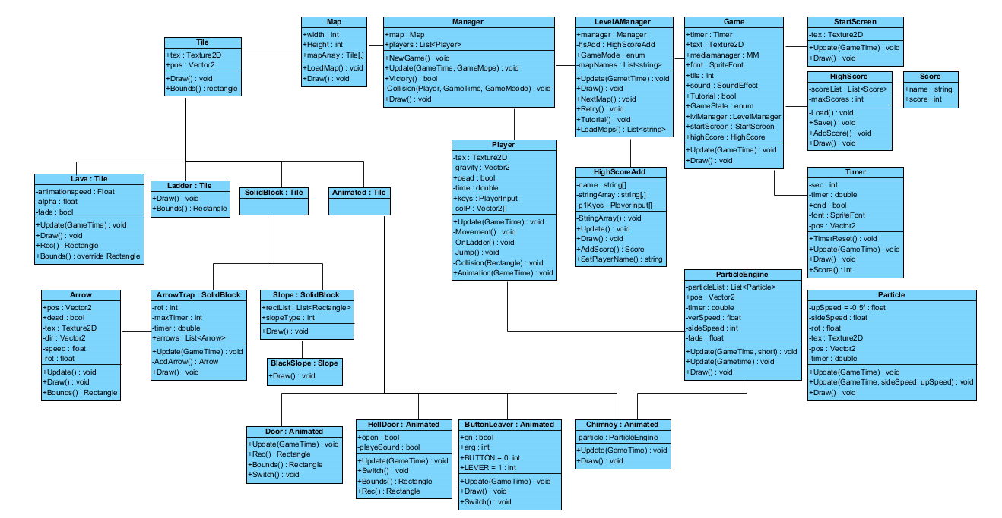

Visar vilka klasser som finns och används i spelet, och vilka klasser som skickar någon form av information mellan varandra.

**Game**: Huvudklass som hanterar spel-loopen. Där finns bl.a. StartScreen, HighScore, Timer och LevelManager.

**StartScreen**: I denna klassen finns all kod för hur main-meny ska se ut och hur man når de olika undermenyerna.

**HighScore**: I denna klassen finns femton bästa scores som spelare hade fått, två separata rubriker för SinglePlayer samt MultiPlayer. I HighScore-klassen finns en underklass som kallas Score.

**Score**: Scoreklassen innehåller en int och en string. String representerar spelarens namn och int representerar poängen som spelaren fick.

**Timer**: Varje spelomgång är tidbegränsad och därför behöver vi ett system som räknar hur mycket tid spelaren har kvar. Från spelets början har spelaren 10 minuter på sig att klara av alla nivåer.

**LevelManager**: Under utvecklingen upptäckte vi att det blir för mycket kod i Managerklassen därför bestämde vi oss för att dela upp Manager till två olika klasser. LevelManager har funktioner som gör det möjligt att lägga till sin HighScore och ladda nya nivåer samt kör GameMode-logiken (enum : victory,lose,gameover,playing).

**HighScoreAdd**: Här finns all kod för att spara highscore på en fil, SinglePlayer och MultiPlayer har separata filer.

**Manager**: I Managerklassen finns all kod som används vid spelomgången. Här uppdateras Playerlistan och alla Tiles.

**Player**: All kod som är ansvarig för spelarens rörelse, utseende och ParticleEngine.

**ParticleEngine**: ParticleEngine används till att, lägga till objekt (i detta fall röktexturer) för att skapa partikeleffekter.

**Particle**: Grundläggande element av partikeleffekter, all kod som styr particles beteende. Två Update() overload metoder finns så att man kan urskilja Player- och Chimneypartikeleffekten.

**Map**: Denna klass översätter textmap och textfiler till Tile[], varje symbol i **.txt filen motsvarar en typ av Tile-objekt och här finns även vår mapArray som används till att skapa olika nivåer.

**Bilder**

Bild 1

Mindmap

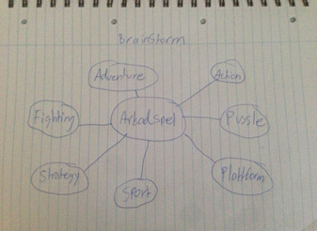

Bild 2  
Lista med förslag

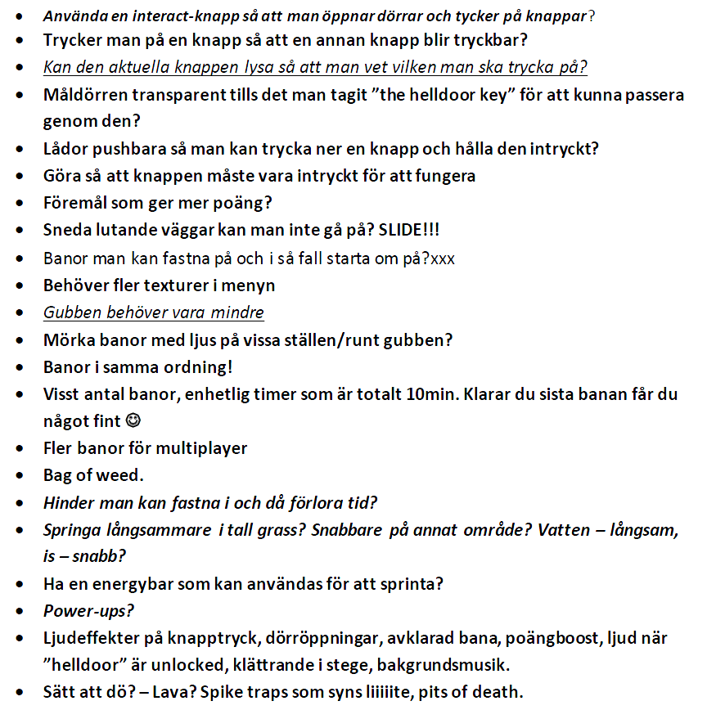

Bild 3

Spelskärm

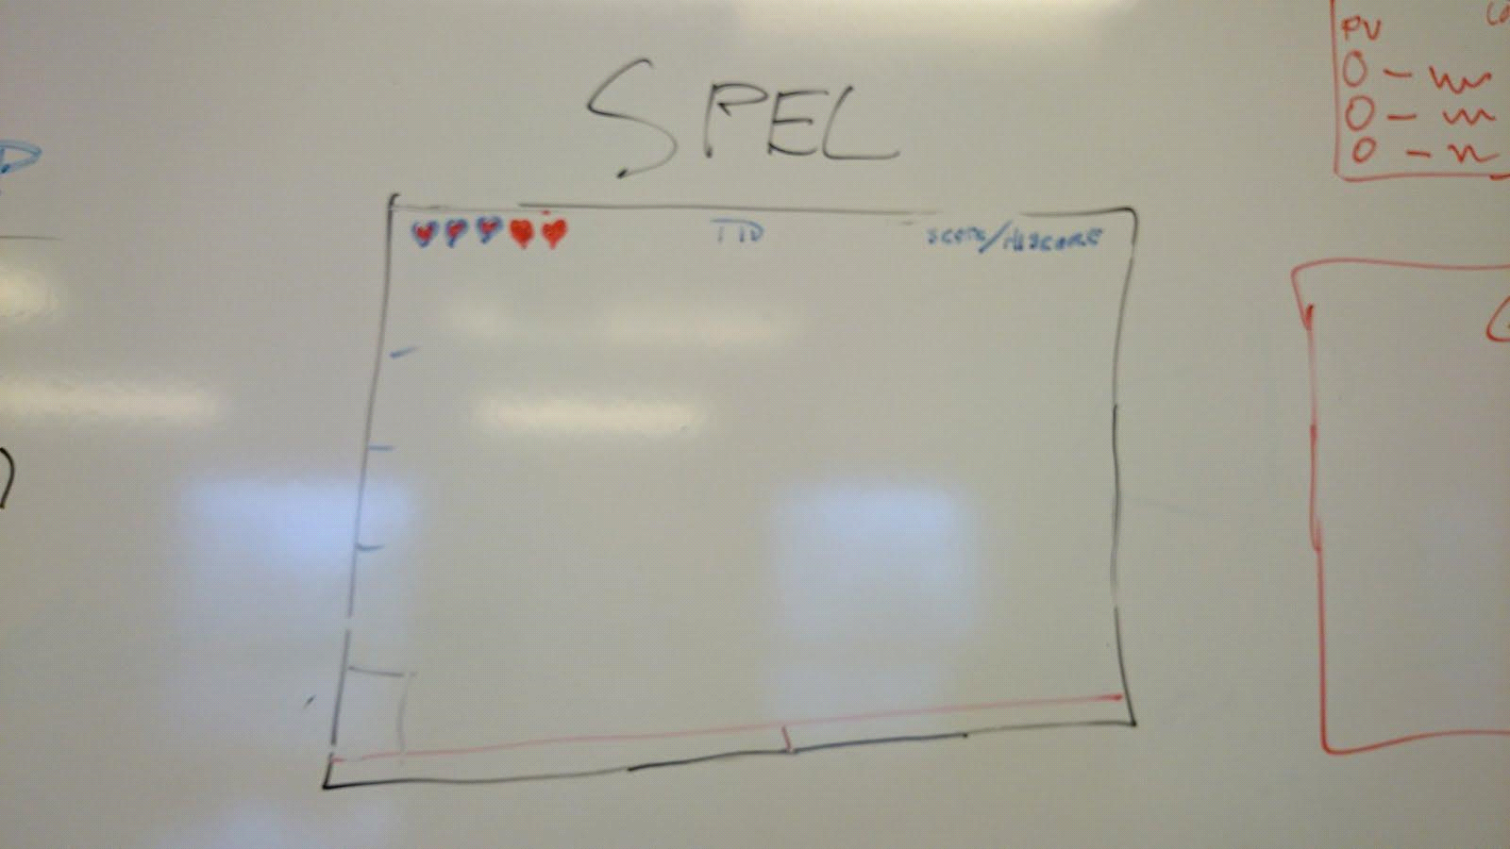

Bild 4  
Potentiella mekaniker

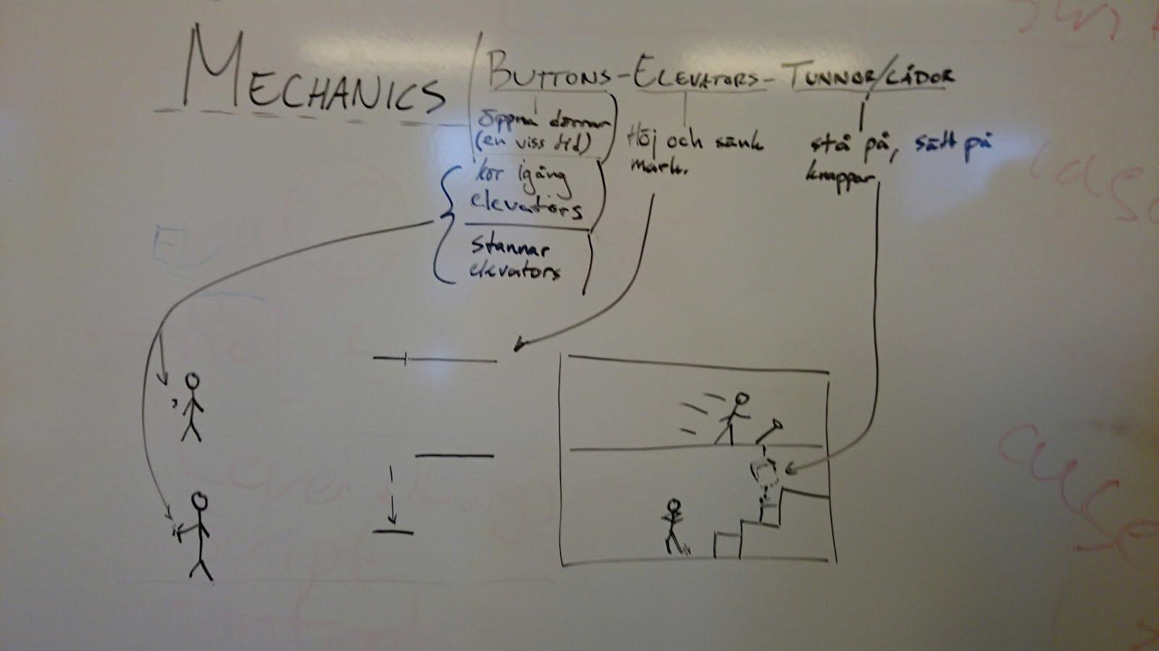

Bild 5 och 6

Maps på papper

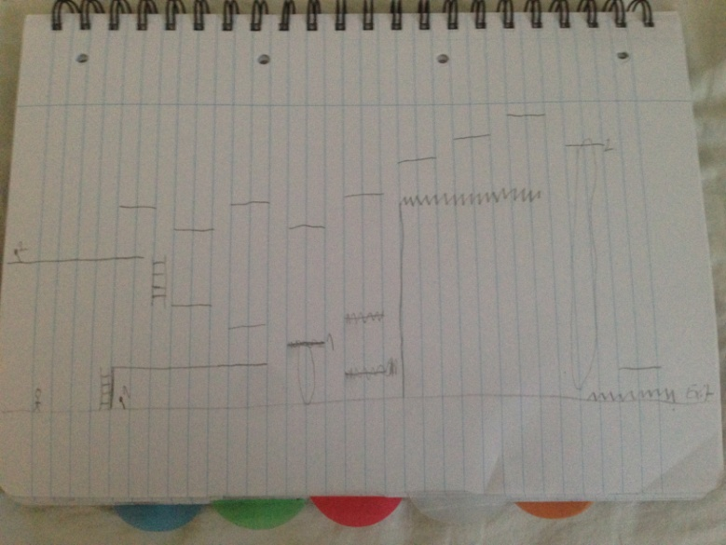

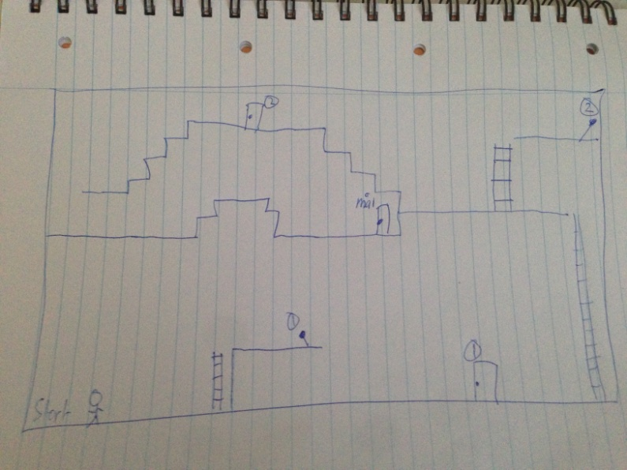

Bild 7

Huvudmeny

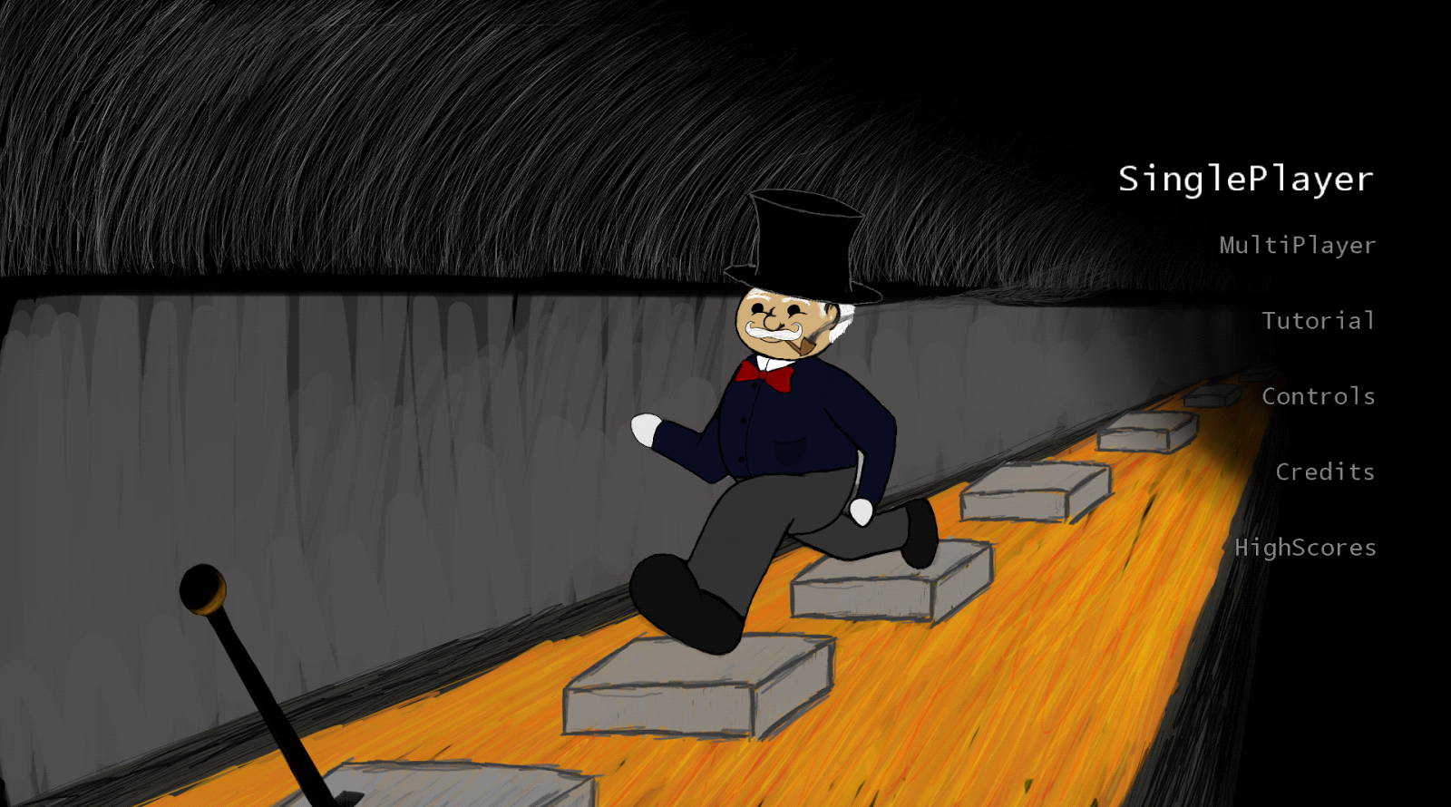

Bild 8

Singleplayer

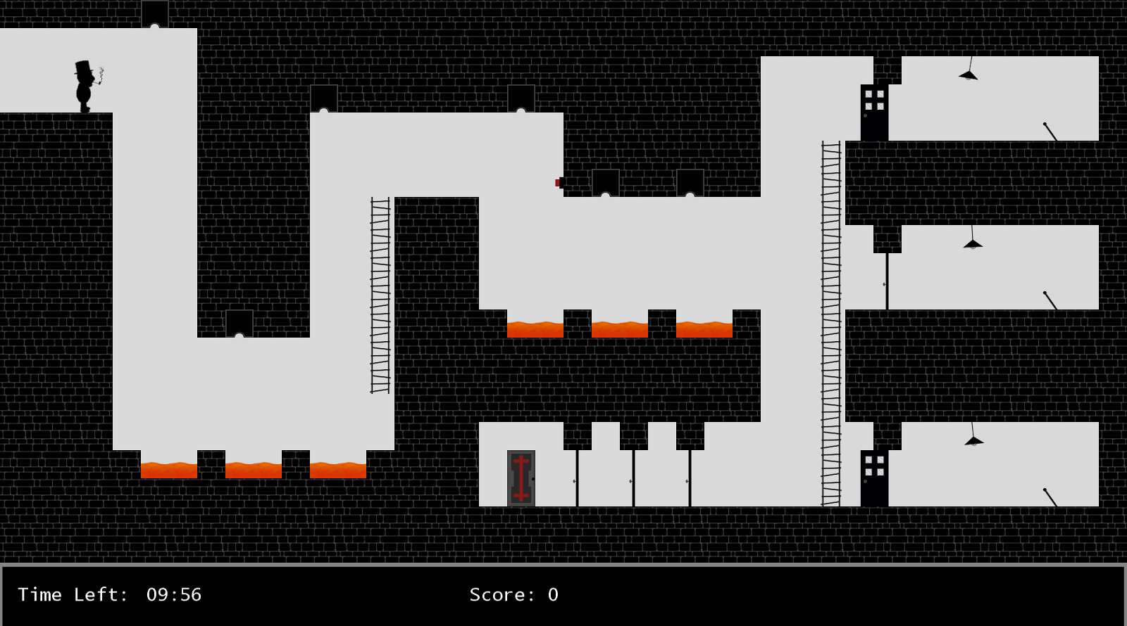

Bild 9

Tutorial level

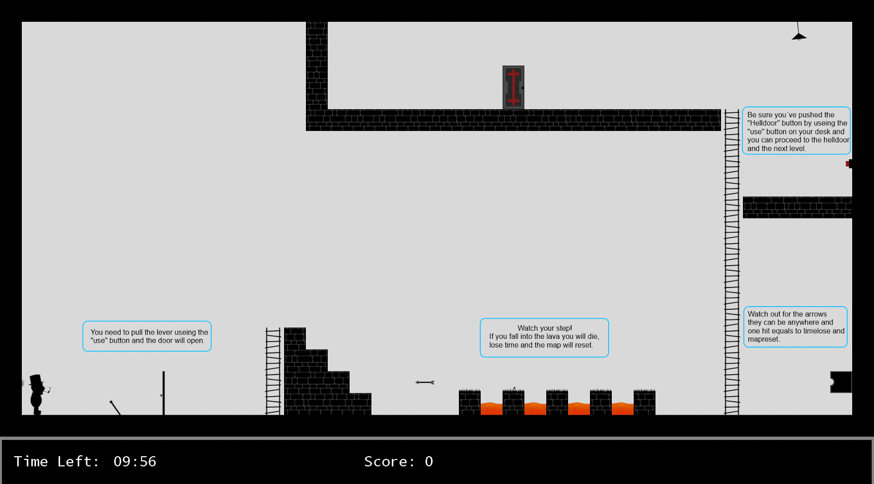

Bild 10

Controls

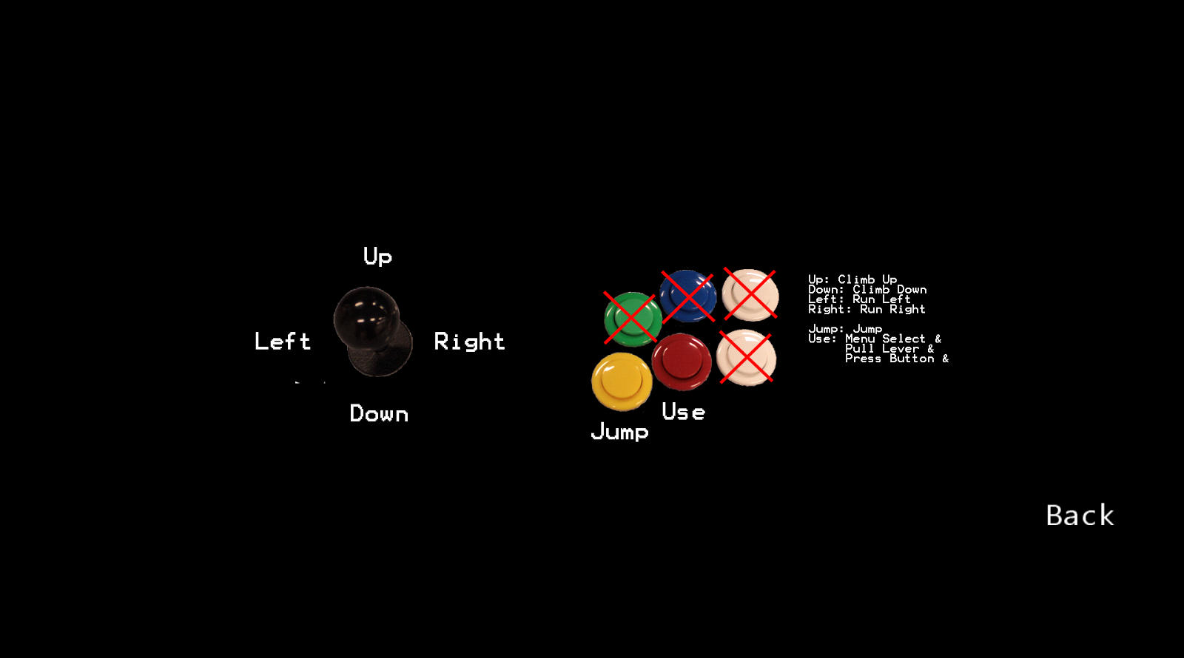

Bild 11

Game Over

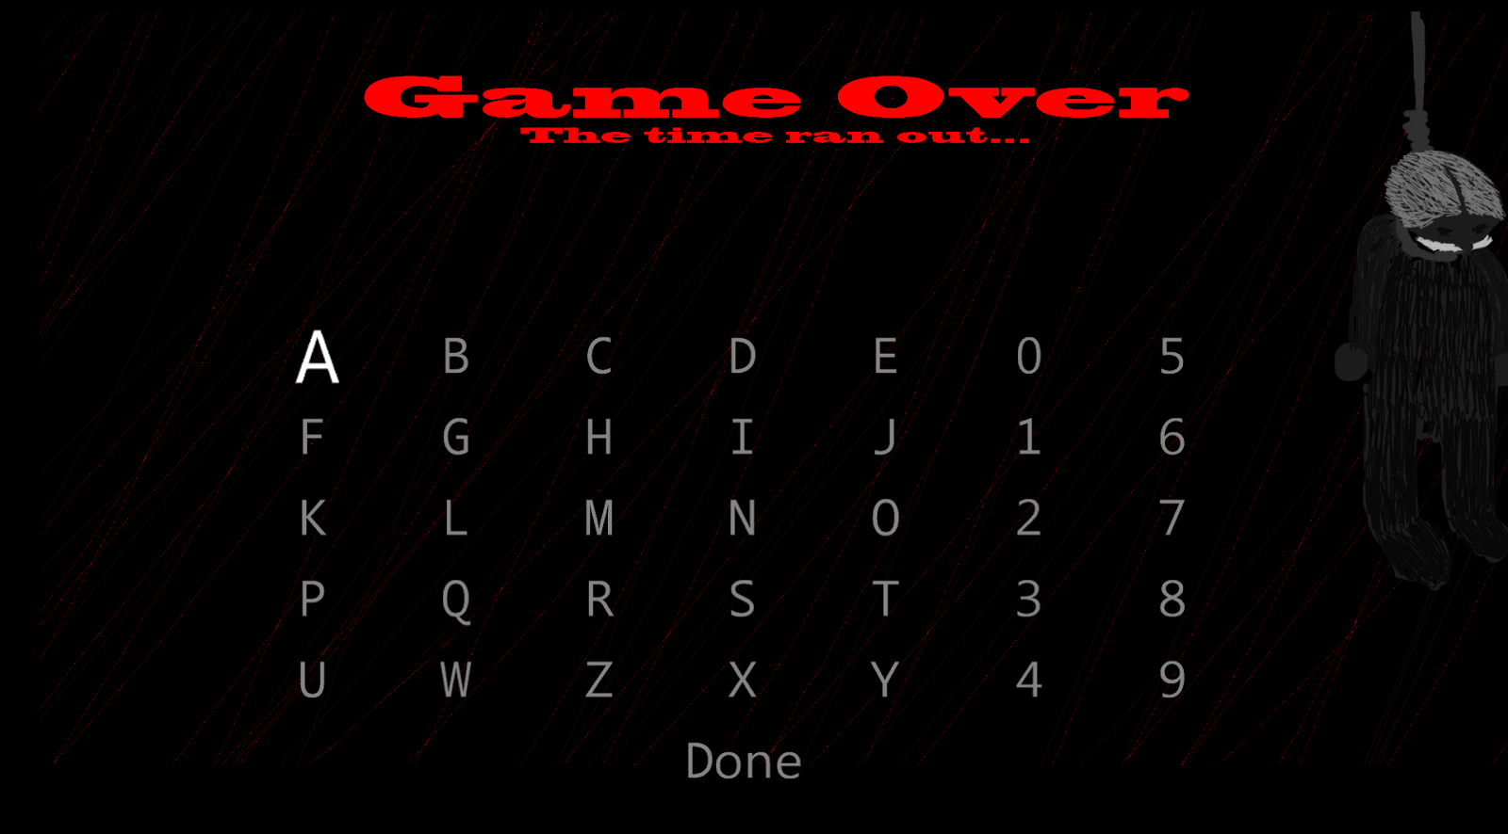

Bild 12

Credits

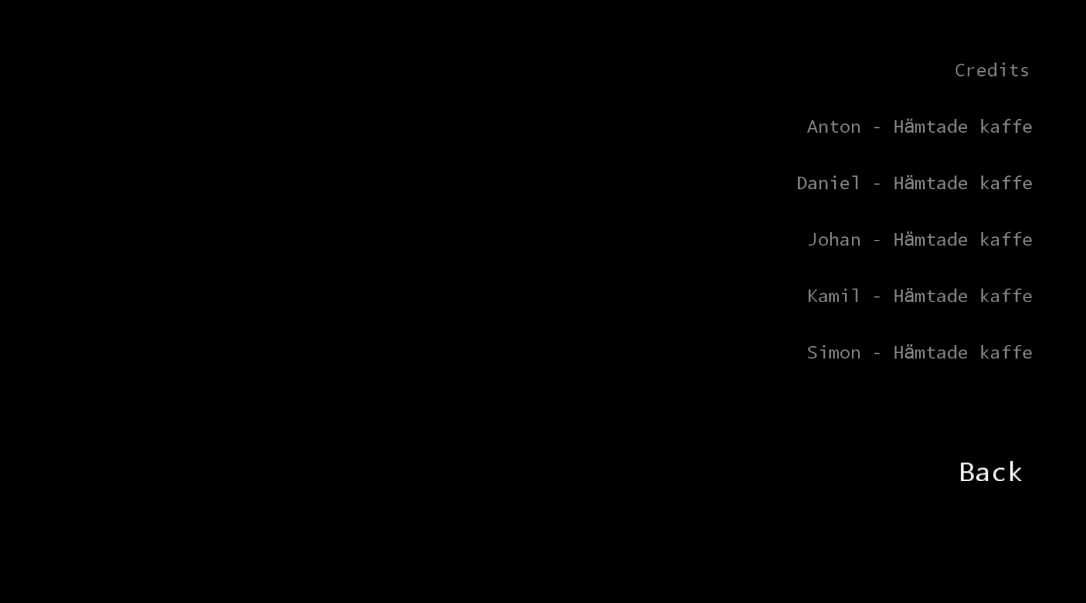

Bild 13

Highscore lista

